# Instrukcja – kalkulator „nieprzerwany pobyt”

1. Wpisz daty wszystkich swoich pobytów zagranicznych:
   1. wpisuj tylko te dni, w których w ogóle nie było Cię w Polsce – nie uwzględniaj dni, w których przekraczałeś/-aś polską granicę, np. jeżeli wyjechałeś z Polski 01.01.2024 r. i wróciłeś 05.01.2024 r., wpisz jako datę wyjazdu 02.01.2024 r., a jako datę powrotu – 04.01.2024 r.

Rodzaje stempli w paszporcie:

 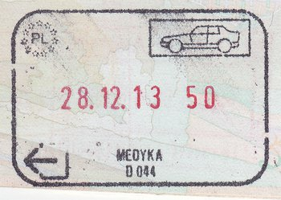

Wjazd do Polski Wyjazd z Polski

1. Wybierz rodzaj wyjazdu:
   1. jeżeli wyjazd był spowodowany:
      1. wykonywaniem przez Ciebie obowiązków zawodowych lub świadczeniem pracy poza terytorium Rzeczypospolitej Polskiej na podstawie umowy zawartej z pracodawcą, którego siedziba znajduje się na terytorium Rzeczypospolitej Polskiej,
      2. towarzyszeniem Twojemu małżonkowi (lub rodzicowi w przypadku małoletnich) w związku z wykonywaniem przez niego obowiązków zawodowych lub świadczeniem pracy poza terytorium Rzeczypospolitej Polskiej na podstawie umowy zawartej z pracodawcą, którego siedziba znajduje się na terytorium Rzeczypospolitej Polskiej,
      3. szczególną sytuacją osobistą wymagającą Twojej obecności poza terytorium Rzeczypospolitej Polskiej, która trwała nie dłużej niż 6 miesięcy,
      4. wyjazdem poza terytorium Rzeczypospolitej Polskiej w celu odbycia praktyk lub uczestnictwa w zajęciach, przewidzianych w toku studiów w polskiej uczelni,

- wybierz „służbowy”;

* 1. jeżeli wyjazd nie był związany z żadną z powyższych okoliczności, wybierz „prywatny”.

1. Sprawdź w kalkulatorze czy Twój pobyt był nieprzerwany.